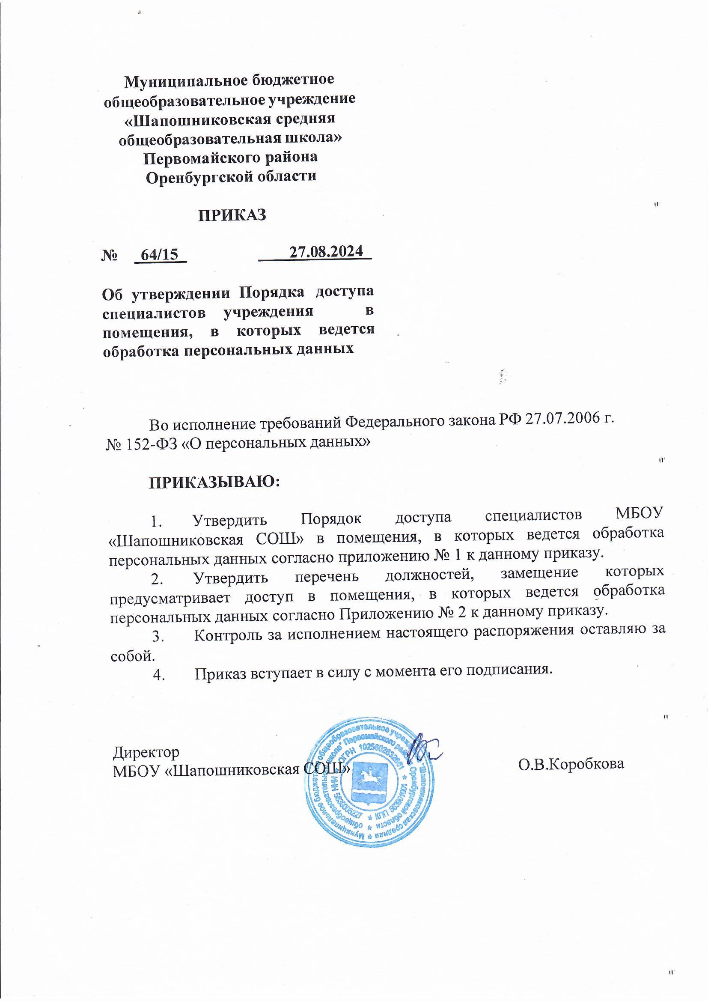

Приложение 1 к приказу МБОУ «Шапошниковская СОШ» от 27.08.2024 года №64/15

Порядок

доступа специалистов учреждения в помещения, в которых ведется

обработка персональных данных

1. Настоящий порядок доступа сотрудников в помещение, в котором ведется обработка персональных данных, в котором ведется обработка персональных данных (далее – Порядок) разработан в соответствии с Федеральным законом от 27 июля 2006 г. № 152 ФЗ «О персональных данных», Постановлением Правительства Российской Федерации от 15 сентября 2008 г. № 687 «Об утверждении Положения об особенностях обработки персональных данных, осуществляемых без использования средств автоматизации», приказа Федеральной службы безопасности Российской Федерации от 10 июля 2014 года № 378 «Об утверждении состава и содержания организационных и технических мер по обеспечению безопасности персональных данных при их обработке в информационных системах персональных данных с использованием средств криптографической защиты информации, необходимых для выполнения установленных правительством Российской Федерации требований к защите персональных данных для каждого из уровня защищенности» и другими нормативными правовыми актами по информационной безопасности.
2. Требования порядка подлежат неукоснительному исполнению всеми специалистами учреждения и посетителями учреждения.
3. Ответственность за организацию и контроль доступа в помещения отделов, в которых ведется обработка персональных данных, возлагается на заместителей директора.
4. Помещения, в которых ведется обработка персональных данных, являются помещениями с ограниченным доступом.
5. Доступ специалистов учреждения в помещения, в которых ведется обработка персональных данных, осуществляется для выполнения ими своих служебных обязанностей, для решения производственных задач и выполнения возложенных на них функций.
   1. Доступ в помещение, в котором ведется обработка персональных данных, имеют только специалисты учреждения, чьи должности включены в утвержденный перечень должностей специалистов учреждения, допущенных к обработке персональных данных.
   2. Работники учреждения, посетители, сотрудники сторонних организаций, прибывшие по служебной необходимости, для ознакомления с документами, оформления и представления в учреждение документов, допускаются в помещение учреждения, в

котором ведется обработка персональных данных, с разрешения лиц, допущенных в помещение, и находятся в помещении в присутствии специалистов учреждения, чьи должности включены в утвержденный перечень должностей специалистов учреждения, допущенных к обработке персональных данных.

* 1. Работники учреждения, прибывшие в помещение в соответствии с приказом для проведения контрольных мероприятий, допускаются в помещение учреждения, в котором ведется обработка персональных данных, с согласования ответственного за кабинет.
  2. Сотрудники контролирующих органов допускаются в помещение учреждения, в котором ведется обработка персональных данных, при наличии соответствующего предписания на проведение контрольных мероприятий с разрешения руководителя учреждения (лица, его замещающего) в присутствии ответственного за помещение.
  3. Ознакомление с персональными данными лиц, прибывших для проведения контрольных мероприятий, осуществляется в объеме, предусмотренном планом проверки.
  4. Технические специалисты и специалисты, обслуживающие здание, прибывшие в помещение учреждения, в котором ведется обработка персональных данных, для выполнения своих должностных обязанностей, допускаются в помещение, в котором ведется обработка персональных данных, с ведома лиц, допущенных в помещение, и в их присутствии. Специалисты учреждения при проведении работ указанными выше специалистами обязаны принять меры по исключению ознакомления прибывших специалистов с персональными данными. В случае служебной необходимости вышеуказанные специалисты могут быть ознакомлены с персональными данными в установленном порядке, в объеме, необходимом для выполнения ими своих должностных обязанностей.
  5. Специалисты сторонних организаций, прибывшие в помещение, в котором ведется обработка персональных данных, для выполнения работ, оказания услуг в соответствии с заключенными учреждением государственными контрактами (договорами) допускаются в помещение с разрешения руководителя учреждения (лица его замещающего).

При проведении таких работ специалисты учреждения обязаны принять меры по исключению ознакомления специалистов сторонних организаций с персональными данными.

* 1. Помещения, в которых ведется обработка персональных данных, по окончании рабочего дня должны закрываться на ключ и сдаваться под охрану.
  2. Вскрытие и сдачу помещения под охрану осуществляют специалисты учреждения, допущенные в данное помещение.
  3. При сдаче помещения под охрану специалисты учреждения обязаны выполнить следующие мероприятия:

убрать документы с персональными данными в шкафы, сейфы или запирающиеся шкафы; выключить установленным порядком вычислительную технику и оргтехнику; закрыть окна; выключить электроприборы; выключить свет;

закрыть входную дверь на замок;

ключ от входной двери помещения сдать под охрану; сделать запись в журнале приема-сдачи под охрану служебных помещений (ключей от них).

* 1. Специалисты учреждения, вскрывающие помещение, в котором ведется обработка персональных данных, обязаны выполнить следующие мероприятия:

получить ключ от входной двери помещения; сделать запись в журнале приема-сдачи под охрану служебных помещений

(ключей от них);

Вскрыть помещение;

проверить целостность печатей на сейфах (шкафах), наличие и целостность

компьютерной и оргтехники; при обнаружении нарушения целостности печатей, отсутствии или нарушении целостности вычислительной техники, других нарушениях работник, вскрывающий помещение, в котором ведется обработка персональных данных, обязан прекратить вскрытие помещения, доложить о выявленных нарушениях руководителю учреждения (лицу его замещающему).

Приложение 2 к приказу МБОУ «Шапошниковская СОШ» от 27.08.2024 года №64/15

Перечень должностей, замещение которых предусматривает доступ в помещения, в которых ведется обработка персональных данных

|  |  |
| --- | --- |
| **№ п/п** | **Наименование должности** |
| **1** | Директор школы |
| **2** | Заместитель директора |